Приложение 15
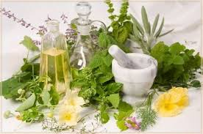
АЛЬБОМ

«ЛЕКАРСТВЕННЫЕ РАСТЕНИЯ»
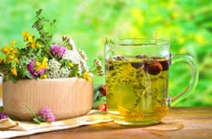

Есть в травах и цветах целительная сила
Для всех, умеющих их тайну разгадать.
В.Рождественский

Крапива двудомная.
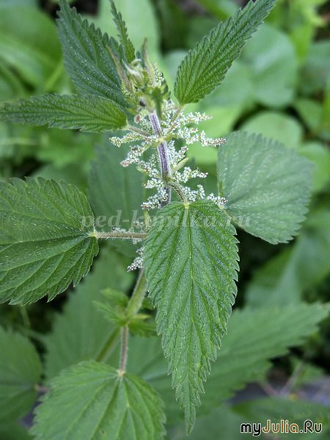
Русское название происходит от древнерусского слова коприна – шёлк. Из крапивы получали волокно для выработки тканей.
У русского народа крапива пользовалась известностью как верное средство против нечистой силы – ведьм и русалок.
Известна она как пищевое растение. Из её листьев готовят супы, салаты. Не один раз благодаря своей питательности она выручала народ в тяжёлые годы испытаний:
Я цветы обходил стороной.
Их считал за ненужное диво,
И искал те места, где крапива
Неприступной стояла стеной.
Обжигаясь зелёным огнём,
Обрезал я колючие ножки,
Необычного цвета лепёшки,
Обжигаясь мы ели потом.
А сейчас я любитель цветов,
Улыбаюсь любому счастливо,
На задворках стоит крапива,
Словно память тех грозных годов. (В.Сергин)
Как лекарственное растение крапива известна давно. Рекомендуют её при воспалении лёгких, кровотечениях, нарывах, ранах.
«Одна крапива заменит семерых врачей», - говорит народная мудрость. Применяют её как ранозаживляющее, при застарелом кашле рекомендуют отвар корней крапивы в сахарном сиропе.
Настой из листьев крапивы используют для полоскания горла при ангине, а так же для укрепления волос.
Стебли и листья крапивы покрыты множеством жгучих волосков. Эта особенность отражена в пословицах, поговорках, загадках.
С ним водиться, что в крапиву садиться.
Хоть не огонь, а жжется.
Сама холодна, а людей жжёт.
Какую траву и слепой узнает?
В листьях крапивы содержится значительное количество аскорбиновой кислоты, глюкозы.

Ромашка аптечная.
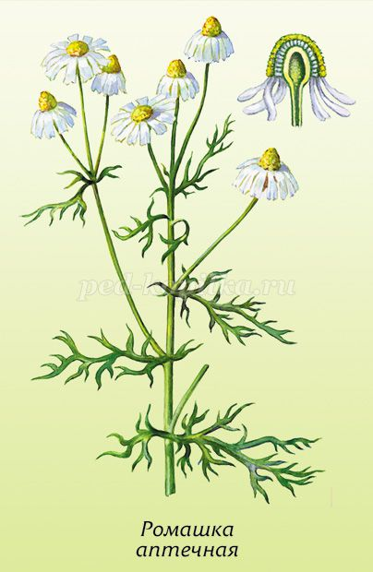
Как будто солнца луч пророс,
За городским овражком,
Сияют капельками рос
Старинные ромашки. (А.Марков)
Русское название произошло от латинского «romona» - «римская» и заимствовано из польского языка. В литературе её образ ассоциируется с образом скромной красоты, отзывчивости, доброты и стойкости.
На Карпатах существовало поверье, что весной, едва пригреет солнышко, снежинки со склонов гор превращаются в ромашки, а в начале зимы ромашки превращаются в снежинки.
Лекарственные свойства.
Ромашка – древнейшее и популярное у многих народов лекарственное средство. Считалось, что ромашка по нежности действия недалека от розы.
В русской медицине она пользовалась особой любовью об этом говорят её народные названия: маточная трава, румяна, купальница. Применяют её как успокаивающее, мочегонное, противопростудное средство.
Наружно для полосканий при заболевании полости рта. Цветки ромашки также применяются как противовоспалительное средство при желудочных заболеваниях, обладает противоаллергическим действием.
Цветки ромашки применяются в косметике для придания светлым волосам золотистого оттенка.
Очень много загадок о ромашке:

У лесной сторожки
Стоит солнышко на ножке.
Середка желтая,
Юбка белая (ромашка).
Лепестки белы, как снег,
Серединка желтый мех!
Что за глупые замашки,
Не гадайте на (Ромашке)
Шел я лугом по тропинке,
Видел солнце на травинке.
Но совсем не горячи
Солнца белые лучи.

Подорожник большой.
(семижильник, порезник, попутник, ранник)

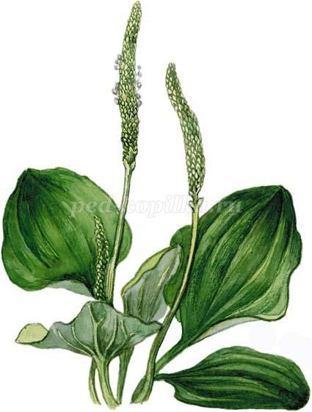
Есть множество цветов
Красивых, осторожных,
Но мне приятней всех
Обычный подорожник.
Ему, быть может
И трудней расти,
И всё же он с людьми
Находится в пути. ( С.Баруздин)
Русское название «подорожник», «попутчик» связано с местообитанием его у дорог.
Другая группа названий «порезник», «ранник» - даны растению за ярко выраженные ранозаживляющие свойства.
В легенде эти свойства были открыты так. Однажды две змеи грелись у дороги. Вдруг из-за поворота выехала повозка. Одна змея успела уползти с дороги, другую переехало колесо телеги. Люди, сидящие в телеге, увидели, что невредимая змея вскоре вернулась с листком подорожника, которым исцелила пострадавшую. Этот случай и подтолкнул людей на использование подорожника для лечения ран.
Лекарственные свойства.
В народной медицине листья подорожника применяются в виде свежеистолченной массы при длительно незаживающих ранах и язвах. Применяют его и при заболевании верхних дыхательных путей.
В народной медицине используются листья и трава подорожника при заболевании желудочно-кишечного тракта, гастрита.
Наружный слой оболочки семян слизистый и липкий. Прилипая к обуви человека, копытам и лапам животных, переносятся на далёкие расстояния. Полагают, что именно таким образом подорожник попал в Америку, прилипнув к обуви первых переселенцев. Везде, где поселяются белые люди, вскоре появляется подорожник. Интересно, что его листья накапливают меньше токсических веществ, чем другие растения, живущие вдоль оживлённых трасс.
Не однажды, не дважды поранивши ноги
Ты целебною силой своею помог.
Подорожник, всегда ты растёшь по дороге,
Рос ли ты, когда не было в мире дорог? (М.Владимиров)
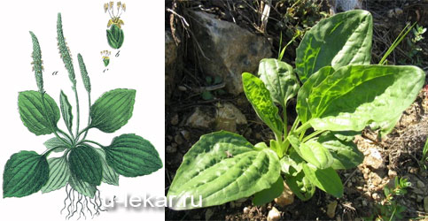
Подорожник приспособился к вытаптыванию.
Люди придумали загадки на этот случай:
Лёг пластом у дороги, разметав руки, ноги.
Его бьют сапогом, его бьют каблуком,
Всё ему нипочём, хоть ударь кирпичом.

Что встречаем повсеместно
Вдоль дорог, на пустырях,
На опушках, в огородах,
На лугах и на полях?
Что за сорное растенье
Применяли все врачи
В Древней Греции и в Риме,
И в Китае, и в Керчи?
От болезней кто помощник,
Подскажите? ... (Подорожник)
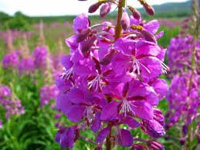
Иван-чай (кипрей).
Иван-чай (лат. Сhamerion) также часто называют кипреем или плакун-травой. Иван-чай — это одна из популярнейших лекарственных трав, которую можно найти на территории средней полосы России. Она представляет собой многолетнее травянистое растение с розовыми цветами, растущее практически повсеместно. Особенно иван-чай любит опушки, вырубки леса, а также пустые обгоревшие места, оставшиеся после пожаров. Не любит излишней влаги.

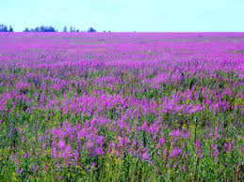
Иван-чай (кипрей) - красивое во время цветения растение высотой до 150 см с лилово-пурпурными, иногда розоватыми цветами, собранными в кисти. Листья ланцетные. Издавна это растение использовали для приготовления чая. Название «Копорский чай» пошло от жителей села Копорье, что находится невдалеке от Санкт-Петербурга. Растет на светлых местах: порубках, лесных гарях, по сырым еловым и сосновым лесам, по оврагам, насыпям, вдоль дорог. В Тюменской области встречается от Полярного круга до степей Казахстана. Цветет с июля по сентябрь. Лекарственным сырьем являются цветущие верхушки растения и листья. Чем дальше на север, тем больше витаминов в траве иван-чая.

Иван-чай
На полянке невзначай
раскраснелся иван-чай:
«Мой пурпурный цвет, друзья,
обойти никак нельзя!..»
Всем он кланялся любезно:
«Чай душистый пить полезно!»
автор: Анна Алферова

Календула.
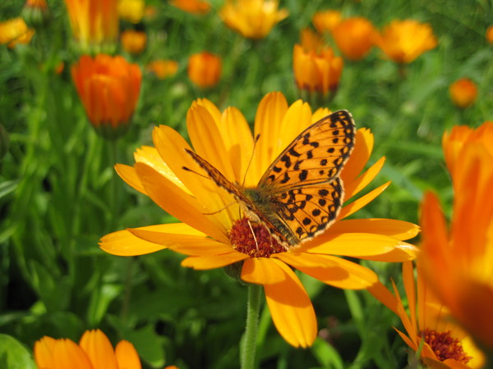
Календула (ноготки лекарственные) - другие названия - календула аптечная, календула лекарственная, балабан, ноготки аптечные, жаринь, крокос польный, крокис, сalendula officinalis. Календула - это однолетнее травянистое растение, его можно увидеть на клумбах, в палисадниках, дачных участках и т.п. Ногодки лекарственные также культивируют как ценное лекарственное растение в специальных хозяйствах.
Родина этого растения является центральная и южная Европа. Характерным свойством календулы есть сильный и спецефичный запах.
Сейчас еще вывели декоративный вид календулы, с пышными объёмными цветками ярко желтого цвета. Они очень красивые, но не путайте их с лекарственными.
С лечебной целью применяют цветочные корзинки. У ноготков они золотисто-жёлтые или оранжевые, достаточно большие, состоящие из двух видов цветков: краевые - язычковые, внутренние - трубчатые.
Цветёт календула с июня по октябрь. Она выдерживает даже заморозки до минус девяти градусов. Ноготки прекрасно украшают садовый участок и, вместе с тем, являются хорошим медоносом.
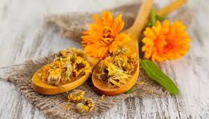
Ноготки (Календула)
автор: Яна Воронец
Расцветают ноготки,
Солнца красного цветки –
Девчонки-хохотушки,
Как яркие веснушки.
Ах, весёлые цветы!
Улыбнись скорей и ты!

Цикорий.
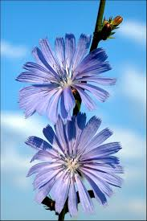
Цикорий встречается в посевах, садах и огородах, у дорог, на необработанных площадях и среди кустарников. Его также выращивают в специализированных хозяйствах для медицинских целей, как сырьё для пищевой промышленности. Цикорий — растение многолетнее, достигающее 50-60 см высоты. Сизоватое, травянистое, с прямостоячим, ребристым, в нижней части шероховато-волосистым стеблем.
Нижние листья его образуют розетку, они в очертании продолговато-ланцетные, с неправильно рассечённой пластинкой. Вверх поднимаются стеблеобъемлющие, редко расположенные, сидячие листья; чем выше по стеблю, тем меньше листья, верхние — маленькие, ланцетовидные, заострённые.
С июля до осени цикорий радует глаз нежноголубыми цветками. Цветочные корзиночки одиночные или собранные пучками в пазухах верхних стеблевых листьев.
В медицинской практике употребляют стержневой, мясистый корень растения, который заготавливают ранней весной, в начале отрастания розеточных листьев, или осенью, в дни после дождей, когда земля мягкая. Если корень обкопать и потянуть за верхушку, то он легко вытянется целый и неповрежденный.
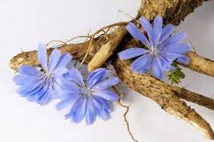
В лечебных целях используют и траву растения, которую срезают в период цветения (верхушки стеблей).

Кофе кто употребляет,
К зёрнам пусть тот добавляет
Высушенный раньше корень -
Измельчённый в пыль ...(цикорий).
___________________________
Цикорий - растение, измельчённый
высушенный корень, которого
добавляют в кофе.

Мелисса.
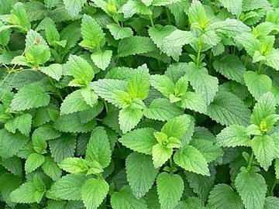
Мелисса лекарственная - по другому ее называют: лимонная мята, мяточник, лимонная трава, медовка. Это многолетнее травянистое растение, образует очень разветвлённый кустик, высотой от 20 см до 80 см. Стебли мягко опущены, листья супротивные, черешковые, с крупнозубчатым краем. Мелиса культивируется как лекарственное растение, иногда дичает.
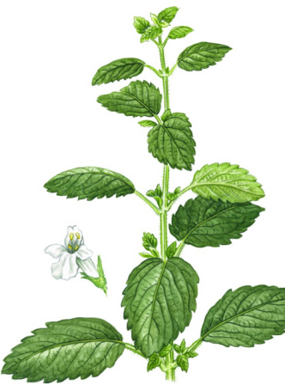
Цветёт она всё лето бело-розовыми или белыми цветками, собранными по 3-10 в мутовки, расположенными в пазухах верхних листьев.
Слово «мелисса», при переводе с греческого, означает пчела.
Запах этого растения привлекает и успокаивает пчел, и пчеловоды эффективно используют это ее свойство при работе с пчелами, натирают травой мелисы руки и пчелы не кусают.
Трава мелисса перед цветением обладает приятным лимонным запахом и вкусом, но во время цветения и после отцветания приобретает неприятный запах, похож на запах клопов.
О лечебных свойствах этого растения было известно еще 3000 лет назад. Еще Авиценна писал, что мелисса бодрит и укрепляет организм, помогает при закупорке мозга и устраняет плохой запах изо рта.

Одуванчик.
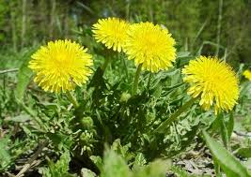
Одуванчик лекарственный - это многолетнее травянистое растение. Растет он повсюду и особенно заметен в период цветения своими ярко желтыми цветками. Весной, когда организм исчерпал свои витаминные запасы, одуванчик - это прекрасная возможность пополнить их. С лечебной целью используют все растение одуванчика, как наземную часть, так и корни. Наземную часть заготавливают во время цветения растения, корни — осенью и ранней весной (для лечения щитовидной железы).
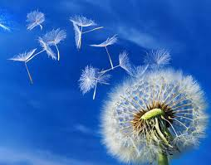
Листья с цветками сушат на открытом воздухе в тени, расстелив тонким слоем, часто переворачивая, корни — подвялив и отряхнув от земли — в сушилках при температуре 50—60°С. Сухое растение хранят в картонных коробках, бумажных мешках, ящиках и т.п. Срок хранения листьев с цветками — 1—2 года, корней — до 5 лет.
Одуванчик лекарственный улучшает работу желудочно-кишечного тракта, его применяют как желчегонное, мочегонное, жаропонижающее, потогонное, кровоочистительное, бактерицидное средство.

